ПАМЯТКА  ПАМЯТКА ИССЛЕДОВАТЕЛЯ | МБОУ ТЮЛЬКОВСКАЯ СРЕДНЯЯ ОБЩЕОБРАЗОВАТЕЛЬНАЯ ШКОЛА  16 ИЮНЯ 2022 Г  ОБРАЗОВАТЕЛЬНЫЙ МОДУЛЬ ПРОФОРИЕНТАЦИОННОЙ НАПРАВЛЕННОСТИ  «ТОЧКА РОСТА НА ПЛЕНЭРЕ»  ДНЕВНИК  ЮНОГО СПЕЦИАЛИСТА  ПО ВЕТРУ  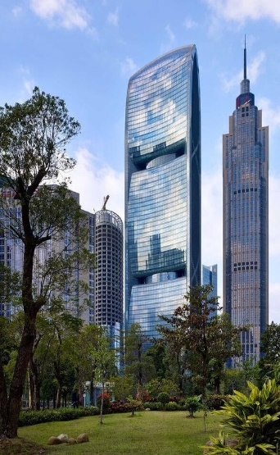  ФИО  с. Тюльково – 2022 г

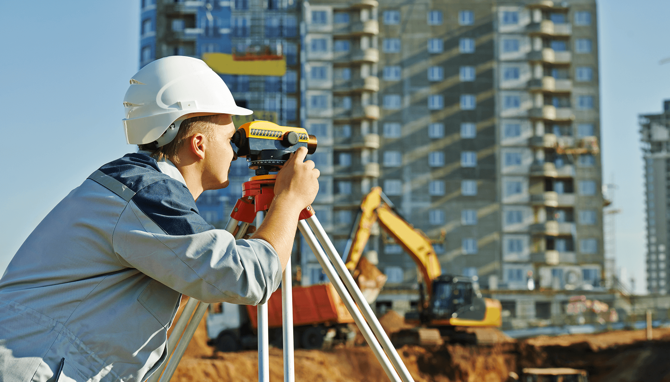  Специалист по ветру  Ветер – смертельная угроза небоскребов  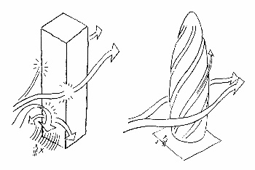  Ветровое воздействие является основным негативным фактором, влияющим на высотные здания. Его влияние настолько велико, что одними лишь конструктивными мероприятиями по увеличению размеров несущих элементов и класса бетона проблему не решить.  Здания, в силу их протяженности и угловатости относятся к категории «плохо обтекаемые объекты», как следствие окружающая среда активно борется с этой помехой, пытаясь здание согнуть, закрутить, опрокинуть, оторвать или вдавить панели фасадов, и, вдобавок — опалить солнечными лучами и создать прочие неприятности.  Каждая высотка сложна и уникальна, и ее сложность возрастает пропорционально ее высоте. В работе над ней принимают участие специалисты из разных областей. Например, в проектировании высотного здания Commerzbank принимали участие свыше 400 исследовательских групп. Основная ответственность ложится на архитекторов, координирующих работу. Поэтому во всем мире при архитектурных школах создаются специальные факультеты, готовящие специалистов по небоскребам.  Успешный специалист должен обладать:  - хорошим здоровьем;  - не бояться высоты;  - склонностью к инженерным наукам;  - любовью и пониманием труда строителя;  - склонностью к изучению физики, географии, информатики. | СПРАВОЧНЫЕ ДАННЫЕ  ДЛЯ ИССЛЕДОВАНИЙ СПЕЦИАЛИСТА ПО ВЕТРУ  Ветер — это поток воздуха, движущийся относительно земной поверхности со скоростью свыше 0,6 м/с. Это преимущественно горизонтальное перемещение воздуха из области повышенного атмосферного давления в область пониженного атмосферного давления.  Приборы, определяющие направление и силу ветра  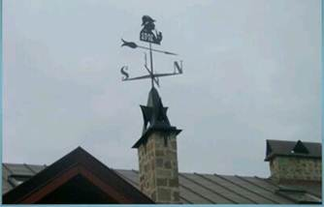  Скорости ветра замеряют с помощью приборов, называемых анемометрами. Анемометр - прибор для измерения скорости ветра и газовых потоков по числу оборотов вращающийся под действием ветра вертушки.  Самый незамысловатый прибор для определения направления ветра – это флюгер.  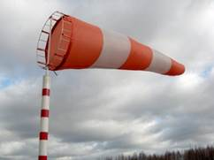  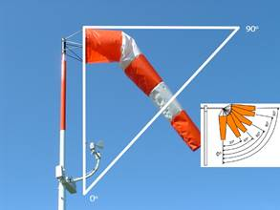  Современные метеорологи используют также прибор ветроуказатель – анемометр, в народе называемый «колдун», который представляет собой конус из ткани. С его помощью определяют силу и направление ветра, например, в аэропортах. И называется он по-научному «ветроуказатель». Такая живучесть этого простого устройства объясняется тем, что все нужные данные можно определить по нему с одного только взгляда. Куда конус показывает - туда и дует ветер. А то, как сильно провисает ткань, показывает приблизительную скорость ветра.
Шкала Бофорта  Баллы Название ветра Скорость Характеристика  0 Штиль до 0,2 Дым из труб поднимается прямо вверх  1 Тихий 0,3-1,5 Дым из труб имеет легкий наклон в сторону ветра  2 Легкий 1,6-3,3 Листья на деревьях слабо шевелятся  3 Слабый 3,4-5,4 Листья на деревьях достаточно сильно шевелятся  4 Умеренный 5,5-7,9 С земли поднимаются листья, пыль и другие легкие предметы.  5 Свежий 8-10,7 Тонкие деревья начинают качаться  6 Сильный 10,8-13,8 Толстые деревья начинают качаться  7 Крепкий 13,9-17,1 Сгибает стволы деревьев  8 Очень крепкий 17,2-20,7 На деревьях начинают ломаться ветки  9 Шторм 20,824,4 У домов отлетают трубы и черепица  10 Сильный шторм 24,5-28,4 Даже достаточно крупные деревья вырываются с корнем  11 Жестокий шторм 28,5-32,6 Массовые повреждения  12 Ураган более 32,7 Массовые разрушения  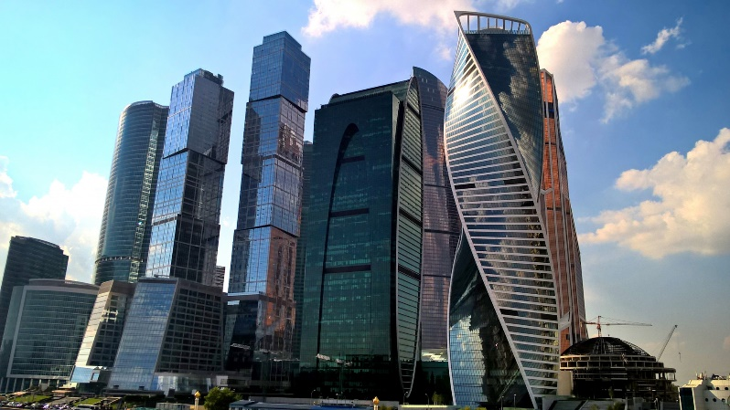  Небоскрёб - очень высокое (или очень длинное) многоэтажное здание с несущим стальным, железобетонным или композитным каркасом, предназначенное для жизни и работы людей. В русском языке также используется термин «высотное здание» или «высотка». | ПОЛУЧИТЬ ПРОФЕССИЮ В КРАСНОРЯСКОМ КРАЕ МОЖНО В:  Сибирский федеральный университет  660049, г.Красноярск, пр.Свободный,79,  Телефон: +7 (391) 244-82-13, +7 (391) 271-33-02  Факс: +7 (391) 244-86-25  E-mail:  Специальность: .строительство уникальных зданий и сооружений  ЕГЭ: математика (профиль), русский, информатика (физика)

ЛАБОРАТОРИЯ ГЕОГРАФИИ  Тема практического занятия  «ИССЛЕДОВАНИЕ ДЕЙСТВИЯ СИЛЫ ВЕТРА НА ВЫСОТНЫЕ ЗДАНИЯ»  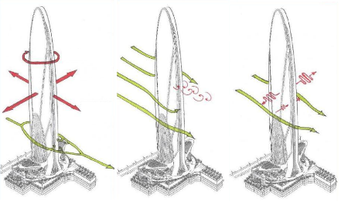  ПРОБЛЕМА:  Почему небоскрёбы нельзя строить прямоугольной или квадратной формы?  ГИПОТЕЗА:  ________________________________________________________  Цель: кто ставит цель и задачи.  ________________________________________________________  Задачи: ______________________________________________  _____________________________________________________  ______________________________________________________  _____________________________________________________  _____________________________________________________  _____________________________________________________  _____________________________________________________  _____________________________________________________  Объект исследования:___________________________________  _______________________________________________________  Предмет исследования:__________________________________________  ________________________________________________________ | Исследование:  - Возьмите изготовленную вами вертушку  -измерьте ею степень силы ветра на разных участках территории школы (слабый, средний, сильный).  Данные занесите в таблицу. Сделайте вывод:  Участок 1 Участок 2 Участок 3  Вывод:_______________________________________________________  _____________________________________________________________  _____________________________________________________________  _____________________________________________________________  - Используя мыльные пузыри и компас определите направление и скорость ветра.  Данные занесите в таблицу. Сделайте вывод:  Участок 1 Участок 2 Участок 3  Скорость  Направление  Вывод:_______________________________________________________  ____________________________________________________________________________________________________________________________  _____________________________________________________________  3.Постройте из кубиков 3 разных по высоте здания-башни. С помощью вентилятора определите на них воздействие ветра;  Данные занесите в таблицу. Сделайте вывод:  Здание 1 (низкое) Здание 2 (среднее по высоте) Здание 3 (высокое)  Вывод:  ___________________________________________  ___________________________________________  ___________________________________________  ___________________________________________  ___________________________________________  ___________________________________________

